……………………………….………………………………. LİSESİ COĞRAFYA 12.SINIF DERS PLANI

BÖLÜM I
Dersin Adı | Coğrafya | Tarih | 28Kas-2Ara/2022
Sınıf | 12 | Süre | 4 ders saati
Öğrenme alanı | 12.2. BEŞERÎ SİSTEMLER
Konu | Ulaşımı Etkileyen Faktörler
BÖLÜM II
Kazanım ve açıklamalar | 12.2.7. Ulaşım sisteminin gelişiminde etkili olan faktörleri açıklar.
Coğrafi Beceriler ve Değerler | Zamanı algılama
Yöntem ve Teknikler | Düz anlatım, soru-cevap, problem çözme, örnek olay, beyin fırtınası, kavram haritası
Kullanılan Araç-Gereçler | Ders kitabı, harita, yazı tahtası, etkileşimli tahta, slayt, internet, fotoğraf, video, belgesel
BÖLÜM III
Öğrenme-Öğretme Süreci
ULAŞIMI ETKİLEYEN FAKTÖRLER
Ulaşım, mal ve hizmetlerin bir yerden başka bir yere taşınmasıdır. Ulaşım altyapısının kurulması ve ulaşım sistemlerinin gelişmesi üzerinde etkili olan faktörleri; doğal ve beşerî olmak üzere iki başlıkta incelemek mümkündür.

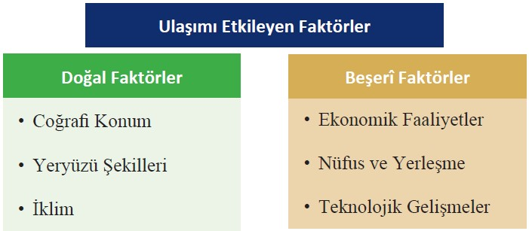

1) Doğal Faktörler
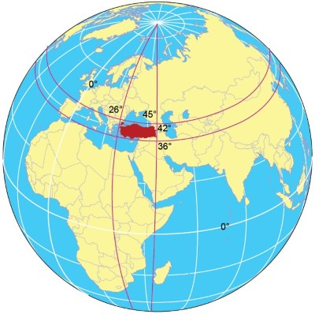
Coğrafi Konum
Coğrafi konum, dünyadaki ülkelerin ekonomik, sosyal ve siyasi özelliklerini belirlemede önemli bir faktördür. Önemli ticaret yolları üzerinde bulunan, iklim ve yer şekilleri koşulları uygun ve denizlere kıyısı olan ülkelerin konumu ulaşımın gelişimini olumlu yönde etkiler. Asya ve Avrupa kıtalarının arasında yer alan, Afrika Kıtası’na yakın olan Türkiye sahip olduğu coğrafi konum ile dünyada ulaşımın geliştiği ülkelerden biri olmuştur. Anadolu’da çeşitli dönemlerde farklı ulaşım sistemleri ön plana çıkmış ve dünya ticaretini etkilemiştir. İlk Çağ’da kervan yolları, kıyı şehir devletlerinin ortaya çıkmasıyla gelişen deniz yolları, 19. yüzyılda kara içi ulaşımda bir devrim sayılan demir yolları, II. Dünya Savaşı sonrasında kara yolları, 1980 sonrasında ise hava yolları ve boru hatları önem kazanmıştır.

Yeryüzü Şekilleri
Fiziksel çevrenin ulaşım faaliyetleri üzerindeki etkileri, günümüzde teknolojik gelişmelere rağmen önemini korumaktadır. Yeryüzü şekilleri, ulaşım sistemi içinde daha çok kara yolunu etkilemektedir. Ancak hava ulaşımında da gerek hava alanlarının gerekse ekonomik uçuş yollarının belirlenmesinde yeryüzü şekilleri dikkate alınmaktadır. Demir yolları için de sarp ve eğimli arazilerde güzergâhın düz bir hâle getirilmesi için yer yer köprüler ve tüneller yapılmakta ya da bazı yerler doldurularak ulaşım sağlanmaktadır.
Ulaşımla ilgili yapılan bu çalışmalar, yapım maliyetlerini artıran işlerdir. Bununla birlikte teknolojinin gelişmesi demir yollarının 3.000 m üzeri yüksekliğe erişmesine imkân sağlamıştır.
Ortalama yükseltisi 1.132 m olan ülkemizin kuzeyinde Kuzey Anadolu Dağları’nın, güneyinde Torosların kıyıya paralel uzanması; doğu batı yönünde uzanan bu dağların Doğu Anadolu Bölgesi’ne doğru birbirine yaklaşması, sıkışarak yükselmesi ulaşımı ve ulaşım hatlarını etkilemiştir. Dağ sıralarının uzanışı nedeniyle kıyı ile iç kesimler arasındaki ulaşım, geçitler sayesinde yapılmaktadır.

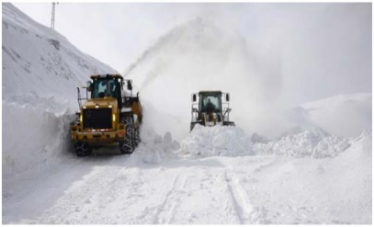
İklim
Ulaşım sistemleri, genellikle bulundukları alanın iklim koşullarına uygun bir şekilde yapılır. Ulaşım faaliyetlerinin iklimden olumsuz etkilenmesi, daha çok sıra dışı hava koşulları yüzünden olur. Buz tutması, sağanak yağışlar, sis ile görüş mesafesinin azlığı büyük kazalara yol açarak ulaşımı olumsuz yönde etkiler. Türkiye’de özellikle karasal iklimin hakim olduğu Doğu Anadolu Bölgesi’nde yoğun kar yağışı, tipi ve çığ nedeniyle yollar zaman zaman kapanmaktadır.

2) Beşerî Faktörler
Beşerî faktörler arasında ulaşımı etkileyen en önemli unsurlar, nüfus ve ekonomik faaliyetlerdir. Genel olarak gelişmiş ülkelerde ulaşım ve haberleşme faaliyetlerinde çalışanların faal nüfustaki oranı %7 ile % 10 arasındadır. Bunun nedeni her şeyden önce ulaşıma, ticarete, bunlara bağlı olarak da üretim ve tüketim faaliyetlerine bağlıdır. Tarımsal ürünlerin ya da madenlerin işlenmek için fabrikalara, işlenmiş maddelerin de tüketileceği yerlere gönderilmesi ancak geniş ve düzenli ulaşım sistemleriyle mümkün olmaktadır. Ayrıca teknolojide meydana gelen gelişmeler ulaşım sistemlerini iyileştirmiş, bu durum da yolcu taşımacılığında güvenlik, konfor ve hız gibi özellikleri beraberinde getirmiştir
BÖLÜM IV
Ölçme ve Değerlendirme
1. Ulaşımı etkileyen doğal faktörler nelerdir?
2. Ulaşımı etkileyen beşeri faktörler nelerdir?
3. Yeryüzü şekillerinin ulaşımı etkilemesine örnek veriniz.
4. Ülkemizde hangi iklim bölgelerinde ulaşım daha zordur?

Ülkemiz özellikle coğrafi konumu itibariyle Avrupa, Kafkasya, Orta Asya, Orta Doğu, Hazar Havzası gibi stratejik öneme sahip yerlerin kilit noktasında yer alır.
5. Bu durum dikkate alındığında aşağıda verilen yerlerden hangisinin enerji ihtiyacının karşılanması üzerinde Türkiye’nin etkili olduğu söylenebilir?
A) Orta Asya
B) Orta Doğu
C) Kafkasya
D) Hazar Havzası
E) Avrupa Kıtası

Dersin Diğer Derslerle İlişkisi | ---
BÖLÜM IV
Planın Uygulanmasına İlişkin Açıklamalar | Konu öngörülen ders saatinde işlenmiş olup gerekli değerlendirmeler yapılarak amacına ulaşmıştır.

…/…./2022
UYGUNDUR
Okul Müdürü
………………….
………………………….
Coğrafya Öğretmeni

